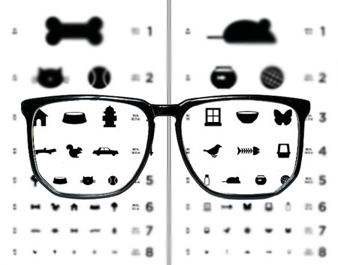
Пресс-релиз
20 сентября – День здоровья школьников.
Профилактика нарушений зрения.

Здоровье детей и подростков – не только высшая ценность для родителей, но и основа стабильности государства. Хронические заболевания в настоящее время диагностируются в среднем у 40-45% школьников, а среди считающихся здоровыми более половины – дети с различными функциональными нарушениями. По результатам углубленных медицинских осмотров учащихся области за 2017 год лидирующие позиции занимают: нарушения остроты зрения, болезни органов дыхания, нарушения осанки и заболевания опорно-двигательного аппарата, заболевания органов пищеварения.
Большинство новорожденных детей обладают дальнозоркостью и только 5% детей рождаются с близорукостью (миопией). Однако к моменту совершеннолетия около 1/3 детей страдает близорукостью. Прогрессирующая миопия возникает именно в детском возрасте. Выше риск возникновения близорукости у детей, родившихся недоношенными, часто болеющих и детей близоруких родителей (особенно обоих).
За последние 5 лет отмечается рост заболеваемости миопией, что может быть связано с увеличением зрительной нагрузки из-за усложнения общеобразовательной школьной программы, распространением компьютерных технологий, нарушением гигиенических норм в школах. Также способствуют появлению нарушений зрения: неправильная посадка за столом, недостаточное освещение, стресс при общении с преподавателями и сверстниками, минимальное пребывание на свежем воздухе.
Все эти условия приводят к появлению первых признаков близорукости –жалобы у детей на чувство выпирания, давления в глазу, головные боли к концу дня, ухудшение зрения вдаль. Внимательные родители могут заметить, что их ребенок вечером потирает надбровную дугу или закрывает один глаз при чтении. Вначале снижение зрения может быть обратимым. Поэтому важно вовремя выявить этот момент и не дать ему перерасти в близорукость.
Основные меры, которые позволят избежать возникновения и прогрессирование близорукости у детей школьного возраста:
- Правильная организация рабочего места. Для этого необходимы стол и стул, соответствующие росту ребенка, спина должна прилегать к спинке стула, а локти лежать на столешнице. Для снижения зрительного утомления, нужно выдерживать расстояние между глазами и рабочей поверхностью (35 сантиметров). Освещение должно быть достаточным и равномерным. Настольную лампу на рабочем столе надо располагать слева (для правшей), лампочка обязательно должна быть прикрыта абажуром, чтобы прямые лучи света не попадали в глаза. Не рекомендуется смотреть на монитор в темноте.
- Рациональный режим дня и полноценный сон. Нельзя приступать к выполнению домашнего задания сразу при возвращении из школы. Следует предоставить ребенку возможность 1-1,5 часа подвигаться. Рекомендуется подойти к окну и посмотреть вдаль. Необходимо ограничение времени, проводимого у экрана компьютера или телевизора. Младший школьник должен находиться у монитора не более 20 минут в течение дня, продолжительность просмотра телевизионных программ не более 30-40 минут в день. Рекомендации для учащихся старших классов – суммарно не более 60-70 минут работы за монитором в день (непрерывно 20-30 минут), просмотр телевизора – 1,5-2 часа.
- Сбалансированное питание, включающее достаточное количество витаминов В2, А и Д. В рацион детей страдающих близорукостью необходимо включать морковь, красный сладкий перец, шпинат, чернику, кукурузу, манго, персики, рыбу, шиповник и цитрусовые. По рекомендации врача дополнительно можно применять комплексные поливитаминные препараты в сочетании с цинком и кальцием, пищевые биодобавки с черникой, лютеином.
- Высокая физическая активность, особенно на свежем воздухе. Необходимо регулярное проведение специальной гимнастики для глаз. Очень важным является обнаружение и коррекция нарушений осанки.
- Ежегодное обследование врача-офтальмолога и неукоснительное выполнение его рекомендаций, направленных на коррекцию миопии (ношение очков, контактных линз).
20 сентября 2018 года с 10.00 до 12.00 часов на базе учреждения «Гомельская областная специализированная клиническая больница» по телефону «прямой» линии 8(0232) 43-45-07 будет консультировать главный внештатный специалист по детской офтальмологии главного управления здравоохранения Гомельского облисполкома Гусева Валентина Степановна.

Елена Короткевич, врач-валеолог
отдела общественного здоровья
Гомельского областного ЦГЭ и ОЗ

